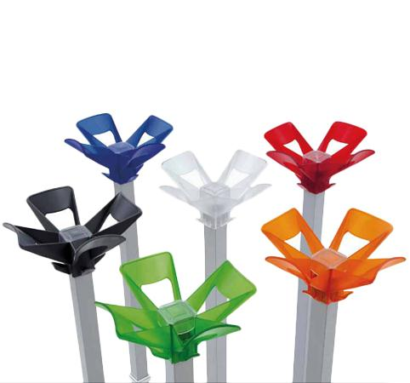
Descrizione:
Piantana portabiti 4 posti con stelo in acciaio
verniciato alluminio e teste in plastica colorata.
Categoria:Appendiabiti
Codice: PA21009

